UNIVERSITATEA POLITEHNICA BUCUREȘTI

FACULTATEA DE AUTOMATICĂ ȘI CALCULATOARE

DEPARTAMENTUL CALCULATOARE

|  |  |
| --- | --- |
| upb | cs |

PROIECT DE DIPLOMĂ

**SwapIt**: Aplicație colaborativă pentru gestionarea schimbului de obiecte

Olteanu Alexandru

**Coordonator științific:**

Prof. dr. ing. Mariana Ionela Mocanu

BUCUREŞTI

2024

Cuprins

Sinopsis 3

Mulțumiri 3

1 Introducere 3

1.1 Context 4

1.2 Problema 5

1.3 Obiective 5

1.4 Structura lucrării 7

2 Analiza și specificarea cerințelor 8

2.1 Motivatia 8

2.2 Cerințe non-funcționale 9

2.2.1 Cerințe tehnice pentru utilizatori 9

2.2.2 Confidențialitate și Securitate 9

2.2.3 Performanță și viteză 9

2.2.4 Scalabilitate 10

2.2.5 Mentenabilitate 10

2.3 Cerințe funcționale 10

2.4 Diagrama use-case a aplicației 12

3 Studiu de piață / Abordări existente 13

3.1 Sondaj De Opinie 14

3.2 Analiza Schimburi.ro 17

3.3 Analiza Listia.com 19

3.4 Analiza Ilovefreegle.org 21

3.5 Concluzii 23

4 Evaluarea rezultatelor 24

4.1 Performanta Aplicatiei 24

4.2 Design și Interfață 24

5 Concluzii 24

5.1 Dezvoltari Ulterioare 25

6 Bibliografie 25

# Sinopsis

Într-o lume în care industriile sunt preocupate tot mai mult de sustenabilitate și de reducerea costurilor, aplicația SwapIt vine în ajutorul acestei mișcări ca o platformă ce facilitează schimbul de obiecte între utilizatori într-o manieră simplă, încercând să creeze o amprentă diferită față de tranzacțiile obișnuite. Platforma permite utilizatorilor să schimbe obiecte de care nu mai au nevoie (pe care era dificil să le vândă cuiva) cu produse ce le sunt necesare. Un exemplu ar fi jucăriile copiilor mici de care aceștia se plictisesc după câteva săptămâni. Este mult mai sustenabilă realizarea schimbului de jucării cu altă persoană și astfel să rezolvi problema cumpărării altora noi.

Aplicația oferă o gamă largă de funcționalități, printre care căutarea avansată a produselor ce oferă rezultate relevante chiar și la tastarea greșită a cuvintelor, filtrarea acestora după anumite criterii, gestionarea produselor pe categorii, adăugarea acestora în platformă și în lista de produse favorite. Utilizatorii pot crea profiluri detaliate, unde își pot prezenta produsele disponibile pentru schimb și pot adăuga informații relevante despre acestea.

Securitatea este un aspect esențial al platformei, asigurându-se că datele utilizatorilor sunt protejate în orice moment. Sistemul de administrare permite gestionarea eficientă a conținutului și utilizatorilor, oferind totodată instrumente pentru monitorizare și control. Funcționalitățile administrative includ ștergerea produselor neadecvate, vizualizarea log-urilor de activitate și gestionarea utilizatorilor, inclusiv posibilitatea de a aplica sancțiuni temporare sau permanente.

Aplicația SwapIt demonstrează cum tehnologia poate facilita schimburile de obiecte într-un mod simplu și ecologic. Cu funcționalitățile sale, platforma ajută utilizatorii să economisească resurse și să reducă risipa. Este oferită astfel o soluție eficientă și convenabilă pentru cei care doresc să adopte un stil de viață sustenabil, transformând gestionarea bunurilor personale într-o experiență plăcută și utilă.

# Mulțumiri

Pe această cale, aș dori să îi mulțumesc doamnei Prof. dr. ing. Mariana Ionela Mocanu pentru îndrumarea atentă pe parcursul realizării acestei lucrări. Vă mulțumesc pentru feedback-ul regulat și constructiv, pentru ideile valoroase privind funcționalitățile și pentru clarificarea tuturor aspectelor neclare întâlnite în acest proces. Aprecierea mea se îndreaptă și către dumneavoastră pentru răbdarea și susținerea oferită, care au fost esențiale în finalizarea acestui proiect.

# Introducere

## Context

Într-o lume tot mai digitalizată, unde sustenabilitatea și utilizarea eficientă a resurselor devin priorități esențiale, platformele de schimb de obiecte câștigă popularitate. SwapIt se înscrie în această tendință, oferind utilizatorilor o metodă inovatoare și ecologică de a-și gestiona bunurile.

În ultimii ani, creșterea conștientizării impactului asupra mediului și dorința de a reduce risipa au determinat oamenii să caute alternative la cumpărăturile tradiționale. Schimbul de obiecte reprezintă o soluție practică pentru prelungirea duratei de viață a produselor, reducerea costurilor și economisirea resurselor. Pandemia COVID-19 a accentuat această nevoie, stimulând interacțiunile online și schimburile fără contact direct.

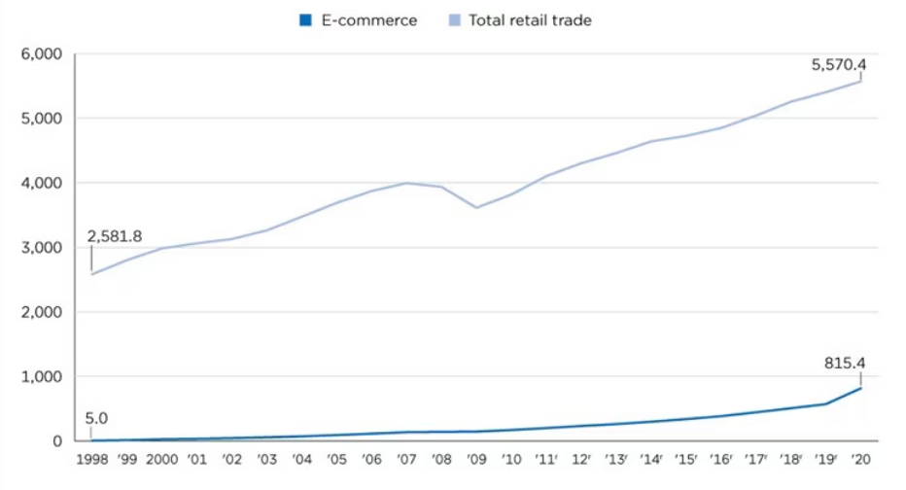Conform unui studiu realizat de Statista în 2020, pandemia a dus la o creștere semnificativă a comerțului online, inclusiv a platformelor de schimb și marketplace-urilor. De exemplu, comerțul electronic a înregistrat o creștere de 43% în 2020, primul an al pandemiei, crescând de la 571,2 miliarde USD în 2019 la 815,4 miliarde USD în 2020​ [1]. De asemenea, un raport al McKinsey & Company arată că 75% dintre consumatori au încercat noi mărci, magazine și metode de achiziție în timpul pandemiei, favorizând astfel creșterea platformelor inovatoare de tip schimbare de produse​ [2].

Figura 1: Vânzările anuale estimate ale comerțului cu amănuntul și comerțului electronic din SUA 1998-2020 [1]

O motivație importantă pentru dezvoltarea platformelor de schimb este dorința de a crea comunități unde utilizatorii pot colabora pentru a-și satisface nevoile într-un mod sustenabil. SwapIt nu doar facilitează schimbul de bunuri, ci promovează și un stil de viață responsabil și ecologic.

Pentru a răspunde cerințelor actuale, SwapIt include funcționalități avansate precum căutarea optimizată, filtrarea eficientă a rezultatelor și gestionarea detaliată a profilurilor utilizatorilor și produselor. Securitatea datelor și a tranzacțiilor este o prioritate, asigurând o experiență sigură și de încredere pentru toți utilizatorii platformei.

## Problema

Observ cu îngrijorare cât de rapid devin inutile multe dintre obiectele pe care le deținem. De exemplu, echipamentele sportive, aparatele electronice sau hainele sunt deseori lăsate deoparte după ce nu mai sunt necesare sau devin demodate. Aceasta nu doar că duce la risipă, dar și la cheltuieli continue pentru a cumpăra noi produse, contribuind la o cultură a consumului excesiv.

Piața de schimb și vânzare a obiectelor uzate este extrem de fragmentată și ineficientă. În prezent, majoritatea schimburilor de acest tip se realizează prin intermediul grupurilor de Facebook sau a altor platforme sociale similare. Aceste soluții, deși populare, prezintă numeroase probleme, printre care lipsa securității și protecției datelor personale, riscul de fraudă și dificultatea în a găsi parteneri de schimb de încredere. Tranzacțiile se desfășoară adesea în medii nesigure, iar utilizatorii sunt expuși la diverse riscuri.

Mai mult, lipsa unui sistem bine pus la punct pentru administrarea și monitorizarea produselor și utilizatorilor face dificilă gestionarea eficientă a acestor platforme. Produsele neadecvate sau utilizatorii neserioși rămân deseori necontrolați, ceea ce afectează negativ experiența globală a utilizatorilor. Situațiile în care produsele nu corespund descrierii sau în care utilizatorii sunt neserioși sunt frecvente și descurajante pentru cei care ar dori să participe la astfel de schimburi.

În plus, aceste platforme fragmentate nu oferă funcționalități avansate de căutare și filtrare, ceea ce îngreunează găsirea rapidă și eficientă a obiectelor dorite. De multe ori, utilizatorii sunt frustrați de rezultatele irelevante sau de dificultatea în utilizarea platformelor, ceea ce reduce semnificativ eficiența schimburilor.

Astfel, există o nevoie clară și urgentă de o soluție centralizată, sigură și eficientă care să faciliteze schimbul de obiecte într-o manieră sustenabilă. Este esențial să existe o platformă care să protejeze datele utilizatorilor, să ofere un sistem de administrare robust și să încurajeze practici responsabile de consum. O astfel de soluție ar contribui semnificativ la reducerea risipei și la promovarea unui stil de viață mai sustenabil și responsabil, transformând gestionarea bunurilor personale într-o experiență pozitivă și utilă.

## Obiective

Obiectivul principal al acestei platforme este de a inspira cât mai multe persoane să ofere o nouă viață produselor nefolosite. Scopul este dezvoltarea unei platforme ușor de utilizat, cu un design plăcut, securitate ridicată și un sistem de gestionare sau cautare a produselor bine organizat. Pentru a atinge acest obiectiv, este necesară îndeplinirea unei serii de obiective specifice, structurate pe categorii:

**Obiective de Piaț**ă**:**

* **Suport Îmbunătățit:** Implementarea unui buton de chat pentru suport în timp real, asigurând astfel asistență rapidă și eficientă pentru utilizatori. Acest lucru va contribui la rezolvarea promptă a problemelor și la îmbunătățirea satisfacției utilizatorilor.
* **Accesibilitate și Management Ușor al Profilului:** Simplificarea procesului de înregistrare și gestionare a profilului utilizatorilor pentru a atrage și reține un număr cât mai mare de clienți. Interfața intuitivă și funcționalitățile clare vor facilita utilizarea platformei de către toți utilizatorii, indiferent de nivelul lor de cunoștințe tehnice.
* **Creșterea Interacțiunii și a Activității Utilizatorilor:** Încurajarea utilizatorilor să fie activi pe platformă prin introducerea de programe de loialitate și recompense pentru utilizatorii frecvenți. Acest lucru va stimula schimburile și va contribui la formarea unei comunități vibrante și implicate.
* **Asigurarea Securității și Încrederii în Tranzacții:** Dezvoltarea unui sistem robust de verificare a utilizatorilor și de evaluare a produselor pentru a minimiza riscurile și a construi încredere în cadrul comunității. Oferirea de opțiuni sigure de tranzacționare și protecție a datelor va contribui la o experiență de utilizare sigură și plăcută.

**Obiective de Design:**

* **Interfață Intuitivă:** Crearea unei interfețe intuitive și ușor de navigat, care să asigure o experiență de utilizare eficientă și plăcută. Navigarea trebuie să fie clară și evidentă, facilitând interacțiunea utilizatorilor cu platforma.
* **Organizare și Structurare:** Asigurarea unei structuri logice și simplificate a platformei, care să permită utilizatorilor să găsească rapid și precis produsele dorite, beneficiind de funcționalități avansate de căutare și paginare eficientă.
* **Design și Funcționalitate:** Realizarea unui design vizual atrăgător, care să îmbine estetica plăcută cu funcționalitatea, oferind astfel o platformă atractivă și utilă, care să satisfacă nevoile utilizatorilor și să îi încurajeze să revină.

**Obiective Tehnice:**

* **Arhitectură pe Microservicii:** Implementarea unei arhitecturi de microservicii pentru a asigura scalabilitatea și mentenanța ușoară a platformei. Fiecare microserviciu va gestiona independent propriile tabele din baza de date, garantând astfel o performanță optimă și izolare în caz de erori.
* **Funcționalitate de Căutare Avansată:** Implementarea funcționalității de căutare de produse, cu algoritmi de potrivire ce permit o toleranță pentru greșeli de tastare, îmbunătățind astfel precizia și relevanța rezultatelor căutărilor.
* **Gestionarea Erorilor:** Dezvoltarea unui sistem de gestionare a erorilor, cu propagare între microservicii prin intermediul antetelor de răspuns până în frontend. Fiecare eroare va avea un cod specific, facilitând afișarea mesajelor corecte către utilizatori.
* **Server de Configurări:** Utilizarea unui server central de configurări pentru a permite microserviciilor să preia setările necesare, asigurând o administrare centralizată și eficientă.
* **API Gateway:** Implementarea unui API Gateway pentru redirecționarea tuturor apelurilor, simplificând gestionarea fluxului de date între frontend și backend și asigurând o securitate eficienta.
* **Cache de nivel doi:** Utilizarea cache-ului de nivel doi cu Hazelcast, alături de un server local Hazelcast, pentru a îmbunătăți considerabil performanța aplicației prin stocarea temporară a datelor frecvent accesate.
* **Funcții Programate:** Dezvoltarea de funcții programate pentru gestionarea automată a codurilor de securitate și a banurilor, asigurând astfel o administrare eficientă și continuă a securității utilizatorilor.
* **Performanță și Testare:** Testarea riguroasă a platformei pentru a gestiona un volum mare de date, demonstrând capacitatea de a funcționa eficient cu 100.000 de produse adăugate.

## Structura lucrării

În continuare vom analiza structura prezentării acestei lucrări după cum urmează:

* **Capitolul 2 - Analiza și specificarea cerințelor:** În acest capitol doresc să pun în evidență cerințele non-funcționale pe care utilizatorul si platforma trebuie să le îndeplinească, cât și cele funcționale prin care poate interacționa cu platforma. Vor fi, de asemenea, descrise toate fluxurile aplicației prin diagrame corespunzătoare.
* **Capitolul 3 - Studiu de piață / Abordări existente:** Această secțiune va cuprinde rezultatele unor studii făcute pe baza unui set de întrebări adresate potențialilor clienți legat de necesitatea și aprecierea ideii unei astfel de aplicații la momentul actual. Vor fi analizate platforme deja existente, în special punctele tari și slabe ale acestora și cum au performat până în prezent.
* **Capitolul 4 - Soluția propusă:** În acest capitol voi prezenta întreaga arhitectură a soluției. Capitolul va cuprinde tehnologiile folosite, motivația din spatele alegerii acestor tehnologii, performanțe comparative cu alte opțiuni valabile. De asemenea, vom aborda și soluția tehnică, prelucrarea datelor, securitatea lor și cum utilizatorul interacționează cu acestea pentru a obține un rezultat final.
* **Capitolul 5 - Detalii de implementare:** Acest capitol este destinat descrierii detaliate a funcționalităților, cum au fost implementate segmente specifice din fluxurile aplicației, ce metode am folosit pentru îmbunătățirea considerabilă a securității, a vitezei de răspuns pentru procesare și potențialul de scalare viitoare.
* **• Capitolul 6 - Studiu de caz / Evaluarea rezultatelor:** În urma prezentării motivației și soluției alese, urmează să vedem rezultatele, atât de design, funcționalitate, cât și de performanță. Voi face acest lucru prin statistici, imagini relevante cu fluxurile aplicației și stress-testing prin parcurgerea acțiunilor într-un mediu cu o multitudine de produse adăugate în platformă.
* **Capitolul 7 - Perspective viitoare:** Acest capitol va explora direcțiile potențiale de dezvoltare și îmbunătățire a aplicației pe termen lung. Vom discuta despre noi funcționalități, tehnologii emergente care ar putea fi integrate și modalități de extindere a pieței pentru a răspunde cerințelor utilizatorilor viitori.

# Analiza și specificarea cerințelor

## Motivatia

Un raport al Ellen MacArthur Foundation arată că economia circulară ar putea genera economii anuale de 700 miliarde de euro în Europa, doar prin optimizarea utilizării resurselor [3]. Aceasta înseamnă că prin adoptarea unor modele de afaceri care favorizează reciclarea și reutilizarea, companiile pot obține avantaje competitive semnificative. De exemplu, colectarea și reutilizarea hainelor ar putea aduce economii de 71 miliarde de dolari în materiale. Astfel, SwapIt contribuie nu doar la reducerea risipei, ci și la economisirea banilor pentru utilizatori​.

În același timp, piața de schimb și vânzare a obiectelor uzate este extrem de fragmentată. Studiile realizate de Accenture subliniază dificultățile întâmpinate de utilizatori în a găsi parteneri de schimb de încredere și în a se proteja împotriva fraudelor [4]. SwapIt abordează aceste probleme prin implementarea unui sistem robust de verificare a utilizatorilor și de evaluare a produselor, asigurând un mediu sigur și de încredere pentru toți utilizatorii platformei​

Pandemia COVID-19 a accelerat semnificativ digitalizarea și a schimbat comportamentele de consum. Conform unui raport al PwC, a crescut considerabil utilizarea platformelor digitale pentru schimburi fără contact direct [5]. În acest context, SwapIt oferă o soluție convenabilă și sigură pentru schimbul de bunuri, răspunzând perfect nevoilor actuale de interacțiune online și de reducere a contactului fizic​.

Mai mult, un studiu Gartner evidențiază importanța unei gestionări centralizate și eficiente a datelor pentru succesul pe termen lung al oricărei platforme digitale [6]. SwapIt utilizează o arhitectură pe microservicii, un API Gateway și un server de configurări centralizat, asigurând astfel scalabilitatea, mentenanța și performanța optimă a platformei. Aceste măsuri tehnice nu doar că îmbunătățesc experiența utilizatorilor, dar și facilitează adăugarea rapidă și eficientă de noi funcționalități​

## Cerințe non-funcționale

Cerințele non-funcționale sunt esențiale pentru asigurarea unei experiențe de utilizare optimă și a funcționării eficiente a platformei SwapIt. Aceste cerințe se referă la aspectele generale ale sistemului, care nu sunt direct legate de funcționalitățile specifice, dar sunt cruciale pentru performanța, securitatea și fiabilitatea platformei.

### Cerințe tehnice pentru utilizatori

* **Dispozitive compatibile**: Utilizatorii trebuie să aibă un dispozitiv care suportă un browser web modern, cum ar fi un computer, laptop, tabletă sau smartphone.
* **Conexiune la internet**: Este necesară o conexiune stabilă la internet pentru a accesa platforma. O viteză mare a internetului este recomandată pentru a asigura o navigare fluidă și rapidă.
* **Securitate**: Este recomandat ca utilizatorii să aibă un software antivirus actualizat și un firewall activ pentru a proteja datele personale și a preveni accesul neautorizat.
* **Browser web**: Utilizatorii trebuie să utilizeze un browser web actualizat (de exemplu, Google Chrome, Mozilla Firefox, Safari sau Microsoft Edge) pentru a accesa platforma SwapIt.

### Confidențialitate și Securitate

* **Autentificare și autorizare**: Platforma trebuie să utilizeze mecanisme sigure de autentificare și autorizare pentru a se asigura că numai utilizatorii autorizați au acces la anumite funcționalități și date.
* **Criptarea datelor**: Datele sensibile transmise între client și server trebuie criptate folosind protocoale securizate (SSL/TLS) pentru a preveni interceptarea acestora.

### Performanță și viteză

* **Timp de încărcare a paginilor**: Pagina principală și paginile de produs trebuie să se încarce în mai puțin de 3 secunde pentru a menține interesul utilizatorilor și a evita abandonarea navigării.
* **Timp de răspuns**: Platforma SwapIt trebuie să ofere un timp de răspuns rapid, ideal sub 2 secunde pentru 95% dintre cereri, pentru a asigura o experiență fluidă și plăcută pentru utilizatori.

### Scalabilitate

* **Extinderea utilizatorilor**: Platforma trebuie să fie capabilă să gestioneze creșterea numărului de utilizatori și tranzacții fără a afecta negativ performanța. Arhitectura de microservicii va facilita scalabilitatea orizontală.
* **Adăugarea de funcționalități**: Platforma trebuie să permită adăugarea de noi funcționalități și servicii fără a necesita modificări majore în arhitectura existentă, asigurând astfel flexibilitate și extensibilitate.

### Mentenabilitate

* **Facilitatea întreținerii**: Sistemul trebuie să fie ușor de întreținut, cu un cod bine documentat și modular, pentru a permite actualizări și corecturi rapide.

## Cerințe funcționale

Cerințele funcționale țin de acțiunile pe care utilizatorii le pot realiza în cadrul platformei. Aplicația SwapIt dispune de 3 tipuri de utilizatori: utilizatorul anonim, utilizatorul autentificat și administratorul. Funcționalitățile sunt împărțite în mai multe categorii în funcție de tipul de utilizator ce folosește aplicația:

Funcționalități globale (prezente pentru toate tipurile de utilizatori):

* Vizualizare produse recomandate
* Vizualizare produs individual
* Căutarea produselor după cuvinte cheie
* Filtrarea produselor în funcție de categorie / subcategorie
* Utilizarea chatbot-ului pentru contactul cu echipa de suport în timp real
* Vizualizarea profilurilor utilizatorilor înregistrați pe platformă
* Filtrarea produselor după criterii precum popularitate, cele mai noi adăugate sau ordine random
* Vizualizarea produselor adăugate de alți utilizatori în platformă

Funcționalități specifice utilizatorilor anonimi:

* Autentificare pe baza username-ului și parolei
* Înregistrare pe baza email-ului (printr-un scenariu ce include cod de securitate) și a parolei
* Autentificare / Înregistrare cu Oauth2 prin Google
* Recuperare cont pe baza email-ului în cazul în care utilizatorul a uitat parola contului

Funcționalități specifice utilizatorilor autentificați (nu include utilizatorul administrator):

* Adăugarea unui nou produs în platformă
* Modificarea specificațiilor unui produs
* Ștergerea unui produs pe care aceștia l-au creat
* Adăugarea produselor la lista de favorite
* Vizualizarea produselor favorite din pagina de profil
* Actualizarea datelor personale de bază (Nume, Adresă, număr de telefon, etc)
* Schimbarea fotografiei de profil
* Actualizarea datelor importante (username, email, parolă)
* Deconectarea de pe platformă

Funcționalități specifice administratorilor:

* Ștergerea unui produs neadecvat din platformă
* Restrictionarea unui utilizator temporar sau permanent + Ridicarea acestor restricții
* Vizualizarea auditului compus din acțiunile relevante ce au loc în cadrul aplicației (înregistrarea unui utilizator, adăugarea unui nou produs, restrictionarea sau scoaterea restricțiilor unui utilizator realizată de către administratori)
* Actualizarea datelor personale de bază (Nume, Adresă, număr de telefon, etc)
* Schimbarea fotografiei de profil
* Actualizarea datelor importante (username, email, parolă)
* Deconectarea de pe platformă

## Diagrama use-case a aplicației

Figura 2: Diagrama use-case pentru utilizatorii anonimi, autentificati si administratori

# Studiu de piață / Abordări existente

Pentru ca o aplicatie precum SwapIt sa aiba success in piata este esențial să înțelegem ce soluții similare sunt deja prezente si cum ne putem diferenția. Acest capitol analizează platformele de schimb de obiecte existente, evidențiind punctele lor forte și slabe. Vom discuta problemele întâmpinate de utilizatori și vom identifica oportunitățile de îmbunătățire pentru platforma, asigurând astfel că avem potential de a oferi o experienta o experiență superioară și răspunde mai bine nevoilor utilizatorilor.

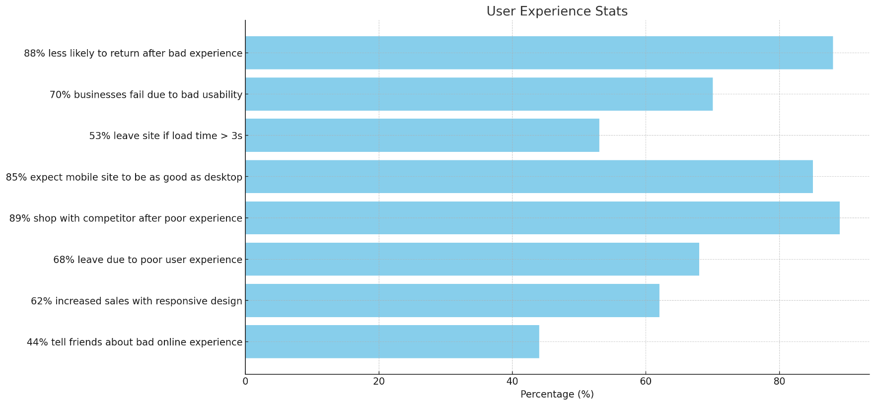Vom începe prin a observa principalele statistici observate în domeniul e-commerce. Conform unui studiu realizat de TechJury în ianuarie 2024 [7], am extras câteva date importante. De exemplu, 53% din potențialii clienți părăsesc website-ul după un timp de încărcare mai mare de 3 secunde. De asemenea, prima opțiune după o experiență dezamăgitoare este să se folosească de alternativele oferite de competiție. Astfel, putem observa cât de importantă este asigurarea că platforma se ridică la standardele profilului utilizatorului comun.

Figura 3: Statistici legate de experienta utilizatorilor pe un site web [7]

Prin aplicația SwapIt îmi propun să dezvolt o platformă care să satisfacă în primul rând dorințele clientului, să ofere o performanță optimă (sub 0,5 secunde pentru fiecare flux de business) și să fie intuitivă și ușor de utilizat. În continuare, am încercat să înțeleg publicul cu potențial de a deveni client și am realizat, în acest sens, un sondaj de opinie referitor la experiențele trecute și potențiale ale utilizatorilor.

## Sondaj De Opinie

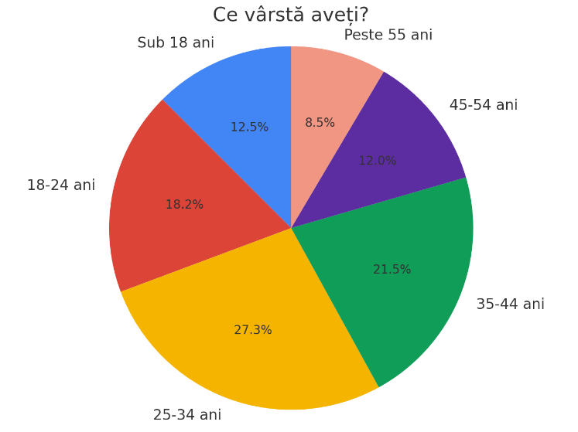

Figura 4: Intervalele de varsta ale potentialilor clienti

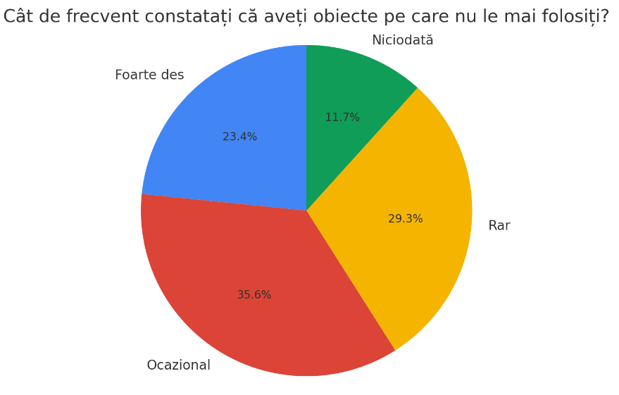

Figura 5: Identificarea problemei pe care o va rezolva platforma SwapIt

Analizând datele din Figura 5, se observă că problema obiectelor nefolosite este semnificativă. Majoritatea respondenților întâlnesc ocazional (35.6%) sau foarte des (23.4%) obiecte pe care nu le mai folosesc. 29.3% le găsesc rar, iar doar 11.7% nu se confruntă cu această situație.

Grupa de vârstă predominantă, 25-34 de ani, este în perioada de maximă cheltuială și achiziție de bunuri. Acest lucru explică frecvența ridicată a obiectelor nefolosite, subliniind necesitatea soluțiilor de reducere a risipei.

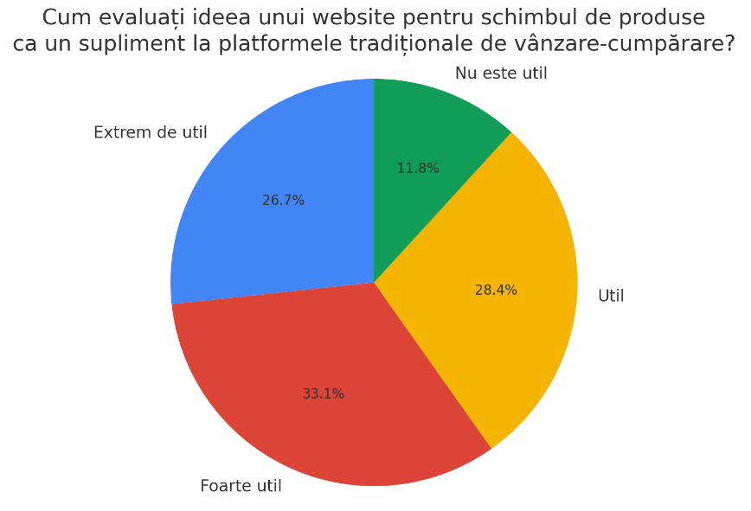

Figura 6: Parerea clientilor despre o platforma ce faciliteaza schimbul de obiecte

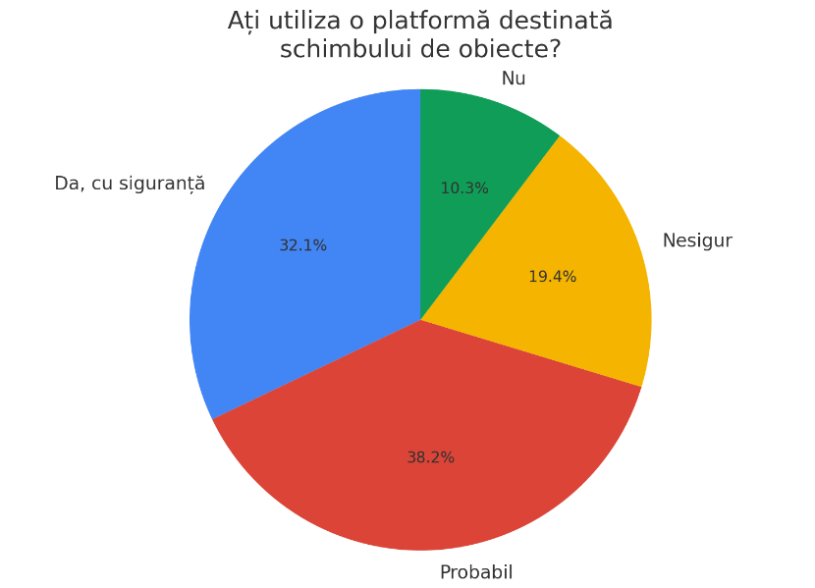

Figura 7: Dorinta individului de a utiliza o astfel de platforma

Deloc surprinzator, un procent mare de persoane este incantat de prezenta unui astfel de website in piata. Intelegem astfel ca problema nu este lipsa de dorinta ci de oportunitate in legatura cu astfel de proces de schimb si promovare a economiei circulare.

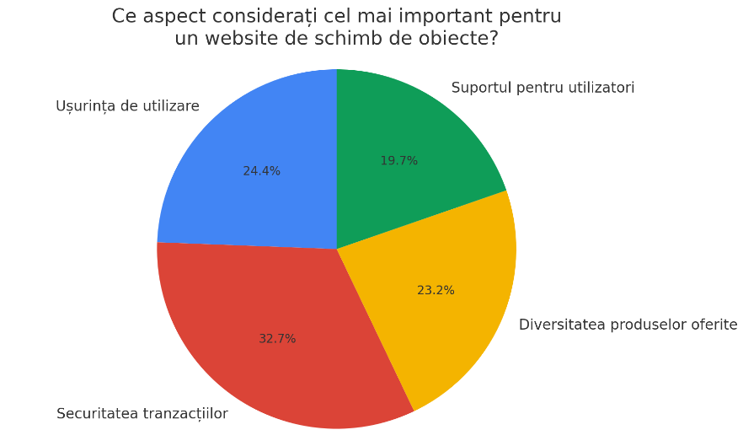**­**

Figura 8: Asteptarile clientului referitor la experienta pe site

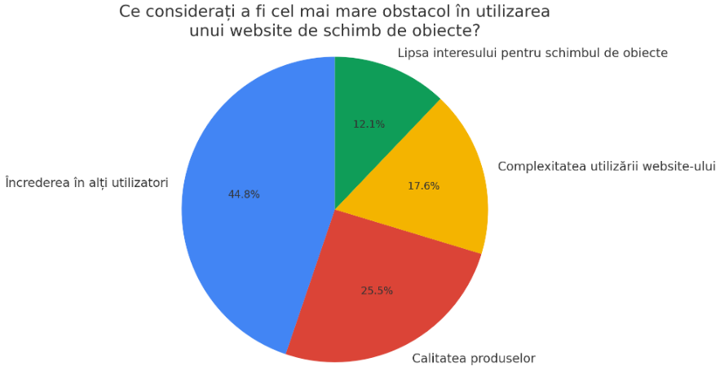

Figura 9: Obstacole in utilizarea unei astfel de platforme

Putem vedea in Figura 8 echilibrul procentual intre asteptarile utilizatorului cu privire la o platforma precum SwapIt. Clientii doresc atat diversitate de produse si usurinta de utilizare a site-ului cat si securitate si suport pentru a se putea increde intr-un astfel de sistem de tranzactii. Dorinta de securitate este intarita de rezultatul din Figura 9 unde observam ca pentru aproape jumatate din potentialii clienti increderea in ceilalti utilizatori este cea mai mare problema. Din acest motiv SwapIt isi propune sa ofere o transparenta cat mai vizibila in legatura cu profilurile celor inregistrati dar si un control sporit asupra comportamentului in cadrul platformei.

## Analiza Schimburi.ro

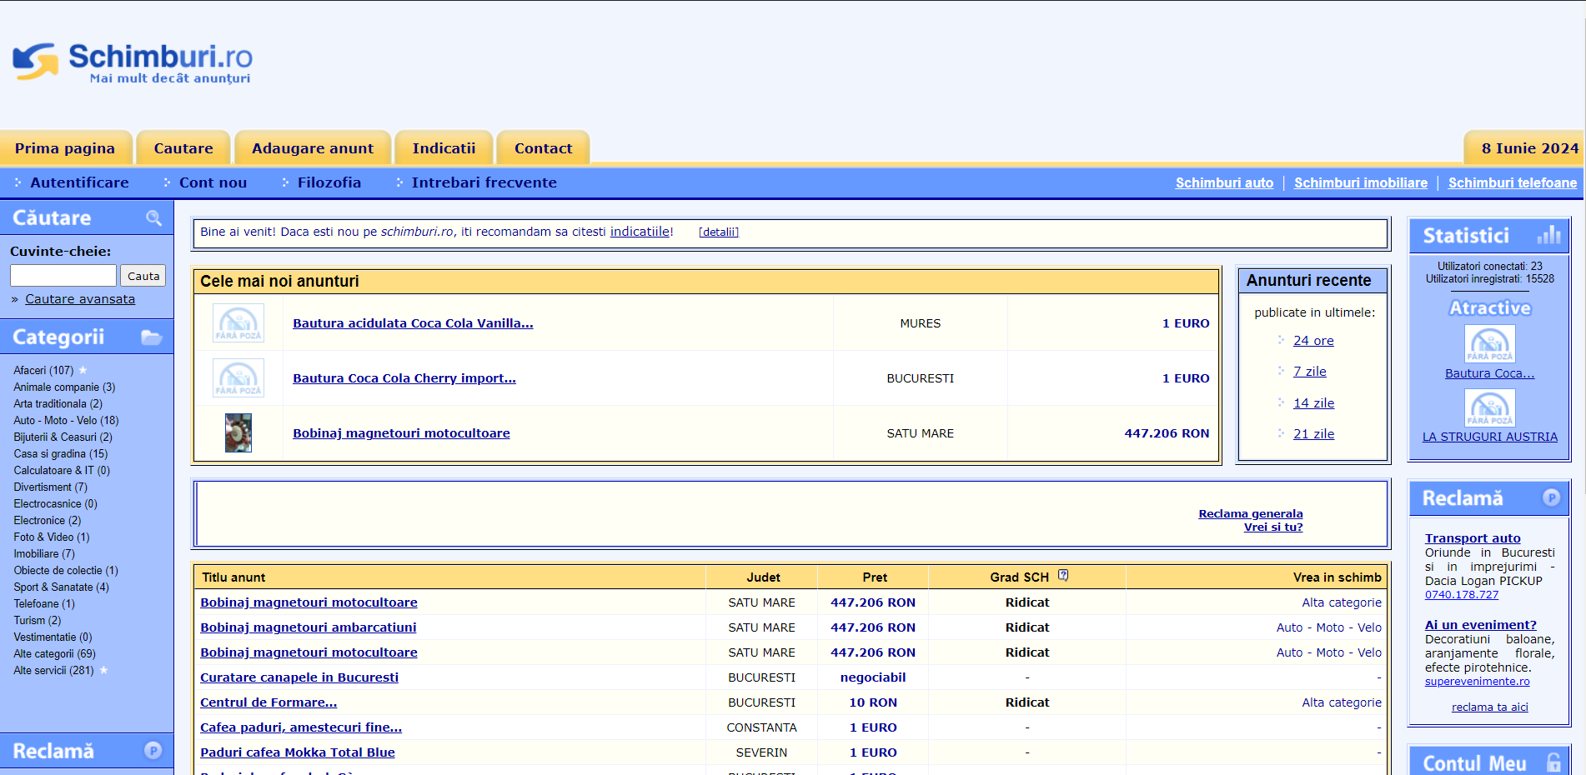

Figura 10: Captura de ecran a paginii acasa

Site-ul <https://www.schimburi.ro/> este o platforma romaneasca de schimburi de obiecte ce urmareste acelasi scop pe care SwapIt il are. Observam ca user interface-ul este destul de invechit, suntem intampinati de un design demodat si o multitudine de informatii. Conisder ca date precum numarul de utilizatori activi si data din calendar sunt informatii irelevante, in special pentru un astfel de site. De asemenea, vedem o repetitie a functionalitatilor (Sectiune speciala de cautare dar si bara de cautare in stanga sus, autentificare si cont nou, etc) care reusesc in mare parte sa deruteze clientul mai mult decat sa il ajute.

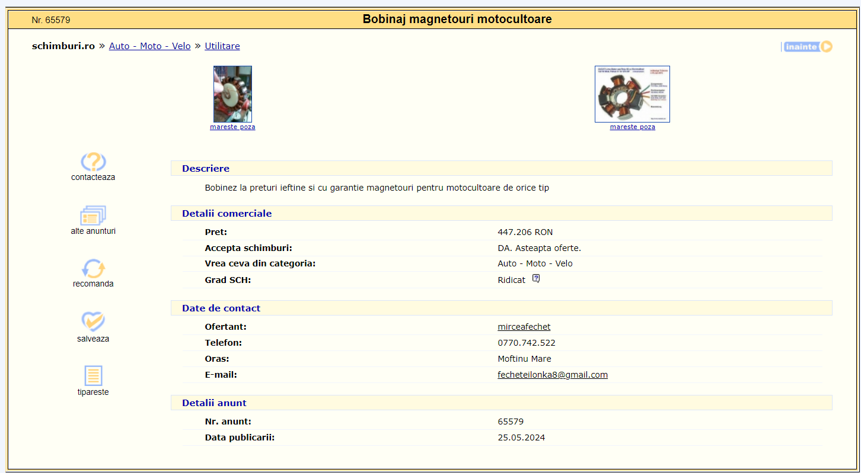

Figura 11: Captura de ecran a paginii de produs

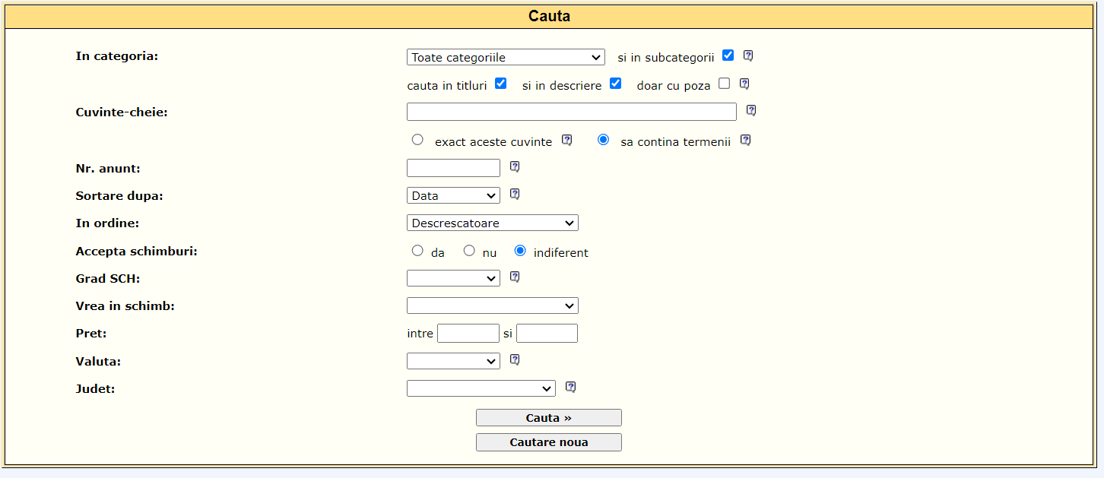De asemenea, pagina produsului este foarte inghesuita si pozele care ar fi trebuit sa ocupe cea mai mare parte din site sunt extrem de mici. Putem ovserva si specificatii carora nu le stim semnificatia precum Grad SCH.

Figura 12: Captura de ecran a paginii de cautare produse

Pagina de cautare este de asemenea greu de folosit si necesita multe informatii din partea utilizatorului. De obieci clientii parasesc astfel de pagini care pentru o functionalitate de baza necesita un grad ridicat de implicare din partea acestora. De asemenea, care este diferenta intre cautare si cautare noua oferite ca optiuni in partea de jos?

## Analiza Listia.com

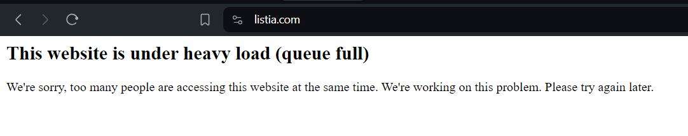

Figura 13: Captura de ecran a erorii de conectare in platforma

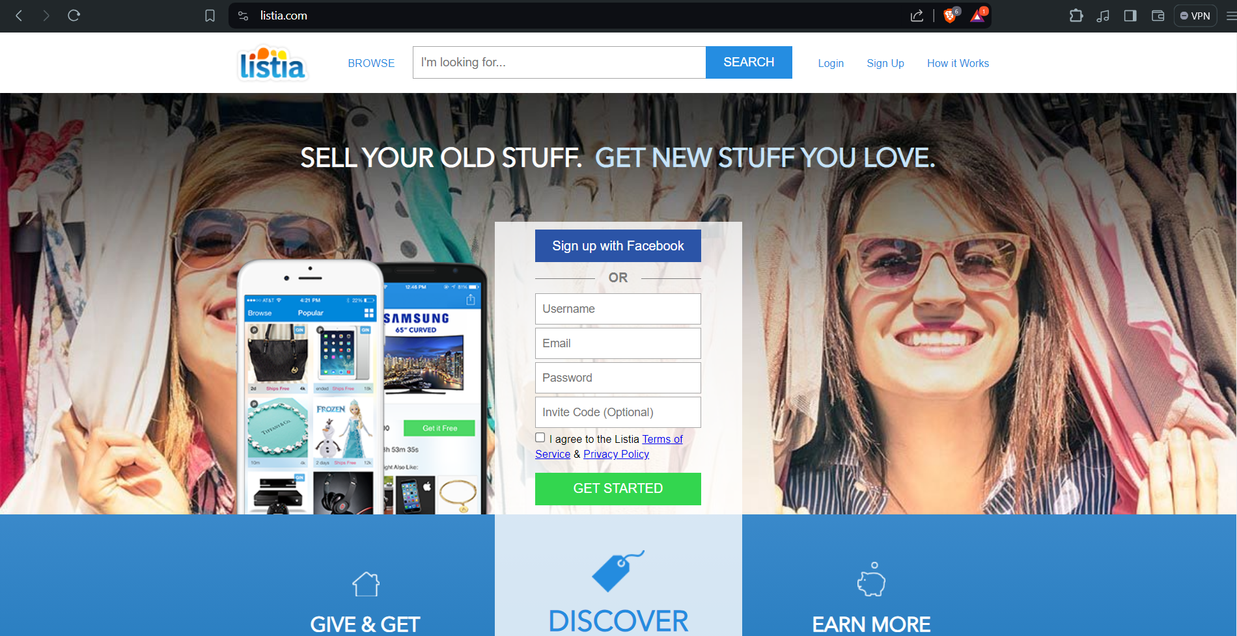Surprinzator, incercand sa accesez platforma <https://www.listia.com/> am fost intampinat de acest mesaj de eroare. Se intelege astfel de la sine ca site-ul nu este scalat la nivelul necesar incat sa suporte numarul de utilizatori intr-o zi obisnuita.

Figura 14: Captura de ecran a paginii acasa

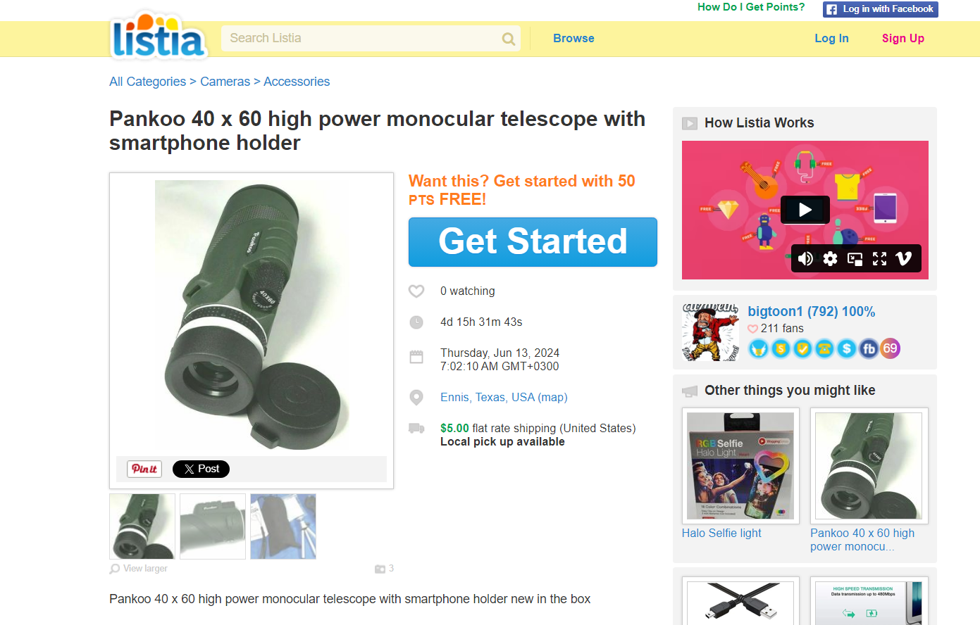După câteva minute de așteptare, am reușit să accesez site-ul. Designul acestuia este considerabil mai organizat comparativ cu cel din analiza anterioară, deși persistă impresia unei platforme ușor învechite. Este de părere că, pentru a spori retenția utilizatorilor, pagina principală ar trebui să prezinte o serie de produse relevante în locul paginii de înregistrare.

Figura 15: Captura de ecran a paginii de produs

Pagina de produs este considerabil mai buna insa totusi este dificil sa intelegem cum mai exact putem face schimbul de produse si mai ales cine a postat acest produs. In aditie, avem si butoane irelevante pentru a posta acest produs pe social media (Pinterest si X).

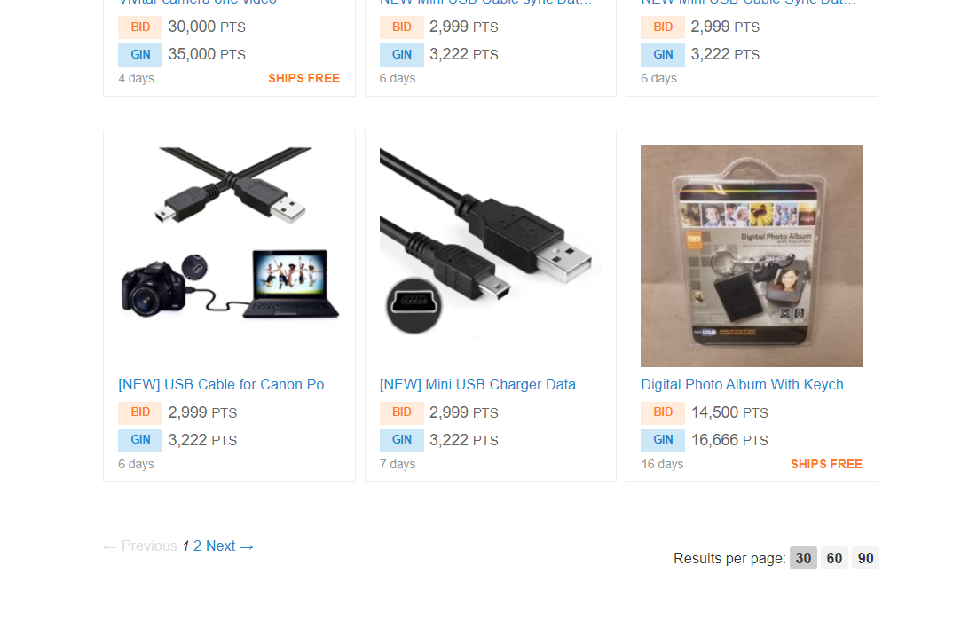

Figura 16: Captura de ecran a organizarii produselor pe pagini

Posibilitatea de a merge pe pagina urmatoare de produse se afla doar in partea de jos a listei, lucru care reprezeinta din nou un incovenient pentru utilizatori.

## Analiza Ilovefreegle.org

Figura 17: Captura de ecran a paginii acasa

Website-ul <https://www.ilovefreegle.org/> este un alt exemplu de platforma din acelasi domeniu. Design-ul este putin straniu, in special caruselul de imagini din interiorul ramei de tablou. Am incercat sa navighez putin si am observat mai multe lucruri ce ar putea fi imbunatatite:



Figura 18: Captura de ecran a subsolului platformei

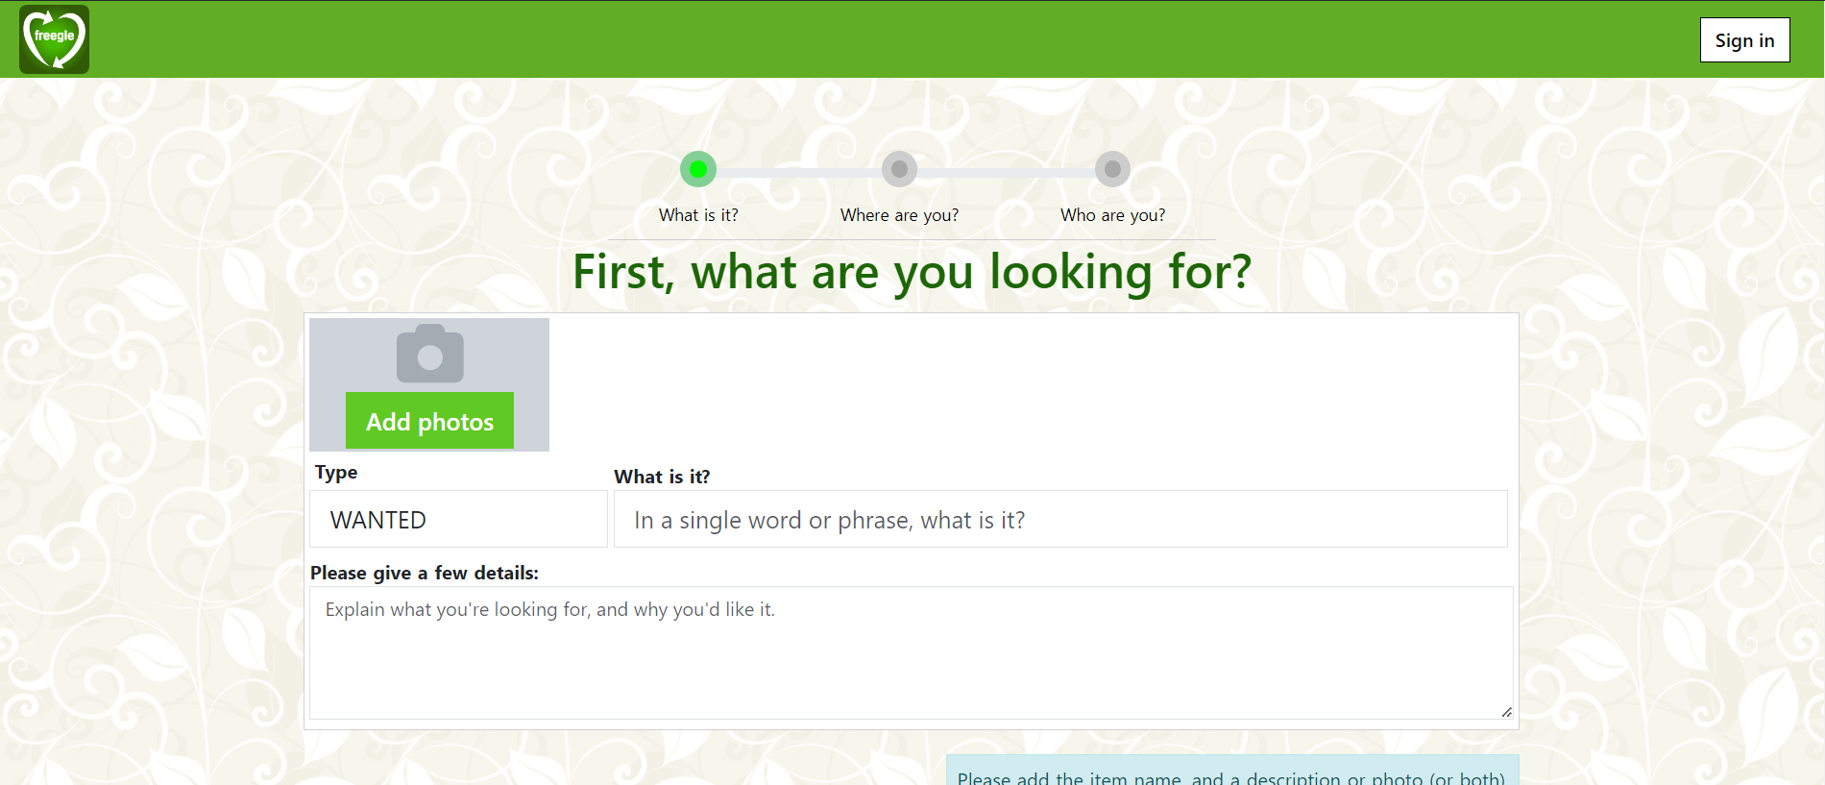In primul rand, subsolul platformei reprezinta un singur rand de butoane de o dimensiune cam mica si greu de vazut. Unele din aceste sectiuni (About, Contact, Donate) erau mult mai eficiente daca erau puse in antetul site-ului.

Figura 19: Captura de ecran a cautarii de produs

Asemanator ca la platforma schimburi.ro este nevoie de multe informatii pentru a cauta un produs si de asemenea nu exista o modalitate prin care putem vedea produse recomandate, fara a stii exact ce cautam.

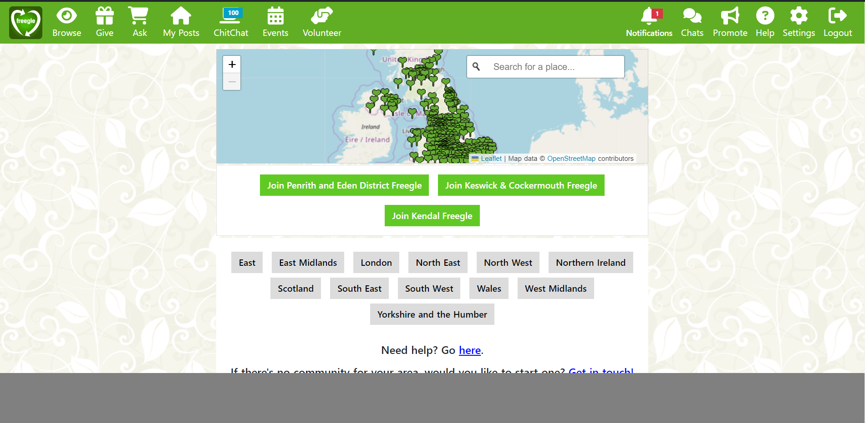

Figura 20: Captura de ecran a paginii acasa dupa inregistrare

Am considerat ca ar fi util sa ma si inregistrez pentru a vedea mai multe functionalitati pe care platforma le ofera si in continuare nu avem produse recomandate iar butoanele sunt de data aceasta prea mari. Pentru a putea totusi vedea produsele a trebuit sa inaintez prin a imi selecta o comunitate din care fac parte. Un alt lucru deranjant este bara de culoare gri din partea de jos a site-ului care ocupa cam 15 % din inaltime.

## Concluzii

Platforma SwapIt promite să adreseze eficient deficiențele evidențiate în cadrul analizelor comparative ale platformelor existente. Printr-un design modern și intuitiv, SwapIt va elimina navigarea complicată și elementele de design învechite, întâlnite frecvent pe site-urile analizate. Platforma va pune un accent deosebit pe securitate și transparența utilizatorilor, sporind astfel încrederea și siguranța necesare pentru a facilita schimbul de obiecte.

În plus, SwapIt va oferi o experiență de utilizare îmbunătățită prin funcționalități simplificate și o varietate de produse accesibile cu ușurință. Aceste măsuri vor transforma platforma într-o soluție eficientă și accesibilă, răspunzând nevoilor utilizatorilor și promovând economia circulară într-un mod practic și sigur. Astfel, SwapIt se poziționează ca o alternativă superioară, capabilă să adreseze problemele actuale și să ofere o soluție viabilă pentru schimbul de obiecte.

# Evaluarea rezultatelor

## Performanta Aplicatiei

## Design și Interfață

# Concluzii

Consider ca aplicația SwapIt reușește să își atingă obiectivele, oferind o soluție practică și necesară pentru reducerea risipei și promovarea sustenabilității. Într-un context global marcat de preocupări pentru mediu și resurse, SwapIt facilitează schimbul de obiecte, transformând bunurile nefolosite în resurse valoroase pentru alții. Aceasta nu doar că ajută utilizatorii să economisească bani, dar și contribuie semnificativ la reducerea deșeurilor, susținând astfel economia circulară.

Am incercat in special sa rezolv problema increderii intr-o astfel de platforma, motiv pentru care am integrat functionalitatea de ChatBot, vizualizarea profilelor utilizatorilor si un sistem de administrare bine pus la punct. In urma unor dezvoltari viitoare unul dintre principalele obiective va fi sa asigur un mediu sigur de tranzactionare si de discutie intre utilizatorii platformei.

Comparativ cu alte platforme disponibile pe piață, SwapIt se evidențiază printr-un design contemporan și o experiență de utilizare intuitivă. Printr-o analiză riguroasă a deficiențelor identificate la competitorii existenți, SwapIt a fost proiectată să ofere o interfață clară și atrăgătoare, optimizată pentru a facilita navigarea și utilizarea funcționalităților. În contrast cu designurile învechite și structurile complicate ale altor platforme, SwapIt prioritizează simplitatea și accesibilitatea, eliminând astfel barierele care ar putea descuraja utilizatorii.

Calitatea rezultatelor obținute, prezentate în capitolul 6, demonstrează eficiența și impactul pozitiv al platformei SwapIt. Deși funcțională, platforma este într-un proces continuu de îmbunătățire, reflectând deschiderea la feedback și angajamentul pentru perfecționare constantă. Fiecare decizie luată în dezvoltarea SwapIt a fost orientată către îmbunătățirea experienței utilizatorilor și adaptarea la nevoile acestora.

În concluzie, sper ca aplicația SwapIt să devină un nume de referință pe piața schimbului de obiecte, contribuind semnificativ la reducerea risipei și promovarea unui stil de viață sustenabil. SwapIt are potențialul de a transforma modul în care oamenii gestionează resursele, oferind o soluție eficientă, sigură și ecologică într-o lume din ce în ce mai conștientă de importanța protejării mediului.

## Dezvoltari Ulterioare

Aplicatia SwapIt are un mare potential de dezvoltare ulterioara pentru a oferi functionalitati tot mai adecvate pentru o astfel de platforma de tranzactionare de obiecte. Printre primele imbunatatiri si aditii la functionalitatile existente se afla:

* Implementarea functionalitatii de live chat intre utilizatori in frontend
* Implementarea unei metodologii de tranzactionare car sa nu implice utilizatorii in mod direct printr-un acord de schimb in platforma si de asemenea un proces de livrare
* Imbunatatirea rezultatelor relevante a produselor dupa criterii precum istoricul de schimb al utilizatorului
* Integrarea unui sistem de raportare al utilizatorilor ce dau dovada de un caracter neadecvat in cadrul platformei
* Imbunatatirea logisticii pentru administratorii aplicatiei
* Imbunatatiri continue de design si de experienta a utilizatorului

# Bibliografie

[1] <https://www.census.gov/library/stories/2022/04/ecommerce-sales-surged-during-pandemic.html>

<https://news.un.org/en/story/2020/10/1074982>

[2]<https://legatum.mit.edu/wp-content/uploads/2021/03/170321-MIT-Wamda-E-Commerce-COVID19-report-EN-01.pdf#:~:text=URL%3A%20https%3A%2F%2Flegatum.mit.edu%2Fwp>

[3] <https://www.greenbiz.com/article/circular-economy-saves-more-700b-report-says>

[4]<https://sustainablebrands.com/read/product-service-design-innovation/circular-economy-promises-700-billion-in-savings-for-consumer-goods-industry-report-says>

[5]<https://www.pwc.com/gx/en/consumer-markets/consumer-insights-survey/2021/gcis-june-2021.pdf#:~:text=URL%3A%20https%3A%2F%2Fwww.pwc.com%2Fgx%2Fen%2Fconsumer>

[6]<https://www.mckinsey.com/~/media/McKinsey/Business%20Functions/Sustainability/Our%20Insights/The%20circular%20economy%20Moving%20from%20theory%20to%20practice/The%20circular%20economy%20Moving%20from%20theory%20to%20practice.ashx#:~:text=URL%3A%20https%3A%2F%2Fwww.mckinsey.com%2F~%2Fmedia%2FMcKinsey%2FBusiness%2520Functions%2FSustainability%2FOur%2520Insights%2FThe%2520circular%2520economy%2520Moving%2520from%2520theory%2520to%2520practice%2FThe%2520circular%2520economy%2520Moving%2520from%2520theory%2520to%2520practice.ashx%0AVisible%3A%200%25%20>

[7] <https://techjury.net/blog/user-experience-stats/>